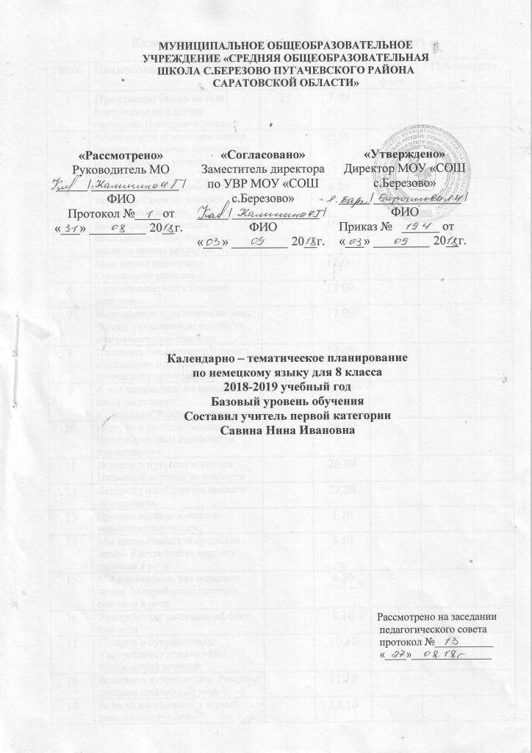

№п/п | Наименование разделов и тем | Кол-во  часов | Дата  план | Дата  факт | Примечание
1 | Прекрасно было летом!  Воспоминания о летних каникулах.Повторение лексики | 29 | 3.09
2 | Возможности проведения летних каникул в Германии.Активизация новой лексики в устной и письменной речи |  | 5.09
3 | Как твои друзья провели летние каникулы.Развитие навыков диалогической речи |  | 6.09
4 | Высказывания немецких школьников о том, как они провели летние каникулы |  | 10.09
5 | Мои летние каникулы. Составление рассказа |  | 12.09
6 | Аудирование текста.Входной контроль |  | 13.09
7 | Молодёжные туристические базы. Чтение с пониманием основного содержания прочитанного |  | 17.09
8 | Площадка для кемпинга Чтение с пониманием основного содержания прочитанного |  | 19.09
9 | А чем занимались на каникулах наши сверстники изГермании?Входной контроль |  | 20.09
10 | Истории о путешественниках. Чтение с полным пониманием прочитанного. |  | 24.09
11 | Истории о путешественниках. Написание истории по аналогии |  | 26.09
12 | Летние шутки. Развитие навыков аудирования. |  | 27.09
13 | Прогноз погоды. Контроль навыков аудирования. |  | 1.10
14 | Мы вспоминаем, как отдыхали летом. Употребление перфект глаголов в речи |  | 3.10
15 | Мы вспоминаем, как отдыхали летом. Употребление претерит глаголов в речи |  | 4.10
16 | Употребление плюсквамперфект глаголов |  | 8.10
17 | Истории о путешествиях. Употребление придаточных предложений времени |  | 10.10
18 | Истории о путешествиях. Развитие навыков письменной речи |  | 11.10
19 | Встреча школьников в первый день нового учебного года.Аудирование полилога |  | 15.10
20 | Встреча школьников в первый день нового учебного года. Чтение полилога по ролям |  | 17.10
21 | Повторение грамматического материала |  | 18.10
22 | Контроль навыков чтения |  | 22.10
23 | Рассказ о летних каникулах |  | 24.10
24 | Контроль монологической речи |  | 25.10
25 | Каникулы позади. Систематизация лексики |  | 7.11
26 | Каникулы позади. Контроль усвоения лексики |  | 8.11
27 | Летние каникулы. Развитие навыков диалогической речи |  | 12.11
28 | Где и как немцы предпочитают проводить отпуск. Чтение аутентичного текста с извлечением нужной информации |  | 14.11
29 | Творчество Гейне. «Лорелея» |  | 15.11
30 | Снова школа.  Система школьного образования в Германии. Изучение новой лексики | 26 | 19.11
31 | Повторение лексики по теме «Школа» |  | 21.11
32 | Школьный учитель. Каким его хотят видеть? Чтение художественного текста с полным пониманием |  | 22.11
33 | Школьный учитель. Каким его хотят видеть? Беседа по теме |  | 26.11
34 | Вальдорфские школы – школы без стресса. Развитие навыков чтения с полным пониманием |  | 28.11
35 | Школа будущего. Развитие навыков говорения |  | 29.11
36 | Школы в Германии. Изучение новой лексики |  | 3.12
37 | Школы в Германии. Употребление новой лексики в письменной речи |  | 5.12
38 | Твои успехи в школе. Развитие умения брать интервью |  | 6.12
39 | Школьный обмен. Семантизация лексики по контексту |  | 10.12
40 | Изучение иностранных языков. Развитие навыков говорения. |  | 12.12
41 | Контроль монологической речи |  | 13.12
42 | Легко ли вам даётся изучение иностранного языка? Обучение аудированию с извлечением необходимой информации |  | 17.12
43 | Контроль навыков аудирования |  | 19.12
44 | Планы на будущее. Употребление глаголов в будущем времени в устной речи |  | 20.12
45 | Воспоминания о летних каникулах. Употребление в речи придаточных определительных предложений |  | 24.12
46 | Контроль навыков письма |  | 26.12
47 | Воспоминания о летних каникулах. Употребление в речи глаголов с управлением |  | 27.12
48 | Перед уроком.Аудирование диалога с извлечением нужной информации |  | 10.01
49 | Развитие навыков диалогической речи |  | 14.01
50 | Разговор на перемене. Чтение с полным пониманием |  | 16.01
51 | Расписание уроков.Развитие умений письменной речи |  | 17.01
52 | Хороший учитель. Развитие речевых навыков |  | 21.01
53 | Проблемы в школе. Семантизация лексики по теме. |  | 23.01
54 | Школы в Германии. Контроль усвоения лексики по теме |  | 24.01
55 | Из немецкой классики. Развитие навыков чтения |  | 28.01
56 | Мы готовимся к поездке по Германии.  Перед началом путешествия важно изучить карту. | 27 | 30.01
57 | Употребление лексики в различных сочетаниях |  | 31.01
58 | Что мы возьмем в дорогу.Изучение лексики по теме «Еда». |  | 4.02
59 | В магазине. Покупки.Изучение лексики. |  | 6.02
60 | Развитие навыков аудирования |  | 7.02
61 | Подготовка к путешествию. Развитие навыков письменной речи |  | 11.02
62 | Подготовка к путешествию. Развитие навыков монологической речи |  | 13.02
63 | Подготовка к путешествию. Чтение с полным пониманием прочитанного. |  | 14.02
64 | Контроль навыков говорения. |  | 18.02
65 | Правила для путешествующих. Чтение с полным пониманием. |  | 20.02
66 | Правила для путешествующих. Написание плана будущего путешествия |  | 21.02
67 | Путешествие. Прогноз погоды .Контроль аудирования. |  | 25.02
68 | Пересказ прослушанного текста |  | 27.02
69 | План путешествия. Систематизация грамматических знаний о неопределенно-личном местоимении man |  | 28.02
70 | Путешествие заграницу. Употребление придаточных определительных в устной речи. |  | 4.03
71 | Контроль навыков чтения |  | 6.03
72 | Путешествие заграницу. Употребление придаточных определительных в письменной речи |  | 7.03
73 | Немецкие друзья готовятся к приёму гостей из России. Развитие навыков аудирования |  | 11.03
74 | Развитие навыков диалогической речи |  | 13.03
75 | Мы убираем квартиру к приезду гостей.Актуализация лексики по теме «квартира.Дом» |  | 14.03
76 | Программа пребывания. Развитие навыков письменной речи. |  | 18.03
77 | В продуктовом магазине. Контроль навыков письменной речи |  | 20.03
78 | Контроль монологической речи |  | 21.03
79 | Подготовка к путешествию. Повторение изученного лексического материала |  | 3.04
80 | Повторение грамматического материала |  | 4.04
81 | Заполнение анкеты |  | 8.04
82 | Новая денежная единица в Европе. Чтение с полным пониманием прочитанного. |  | 10.04
83 | Путешествие по Германии.  Что мы уже знаем о ФРГ? Актуализация страноведческих знаний | 20 | 11.04
84 | Что мы уже знаем о ФРГ? Употребление придаточных дополнительных предложений |  | 15.04
85 | Путешествие по берлину. Чтение с извлечением необходимой информации. |  | 17.04
86 | Знакомство с Баварией. Мюнхен и его достопримечательности. Развитие лексических навыков чтения |  | 18.04
87 | Рейн – самая романтическая река Германии. Развитие навыков письменной речи. |  | 22.04
88 | Творчество Г.Гейне. Аудирование поэтических произведений. |  | 24.04
89 | Путешествие начинается с вокзала. Семантизация новой лексики. |  | 25.04
90 | Путешествие начинается с вокзала. Активизация новой лексики. |  | 29.04
91 | Путешествие. Контроль навыков аудирования |  | 2.05
92 | Путешествие. Развитие навыков устной речи |  | 6.05
93 | Объявления на вокзале. Развитие навыков говорения на основе прослушанного. |  | 8.05
94 | Знаменитые путешественники. Активизация придаточных определительных предложений |  | 13.05
95 | Относительные местоимения в родительном падеже |  | 15.05
96 | Всемирно известные немецкие ученые. Контроль навыков говорения |  | 16.05
97 | Экскурсия по Кёльну. Развитие навыков аудирования с целью извлечения необходимой информации. |  | 20.05
98 | Развитие навыков диалогической речи |  | 22.05
99 | В кёльнском кафе. Развитие умений диалогической речи. |  | 23.05
100 | Нравы и обычаи в Германии. Развитие речевых навыков. |  | 27.05
101  102 | . Контроль техники чтения. Праздники в Германии |  | 29.05  30.05

